Atividades Domiciliar – Distanciamento Social Covid -19
Atividades De Arte - 9 Ano
Professor : Romulo
Período : de 04 a 08 de Maio
- Com referencia à obra de Matisse , use revistas ou papel colorido
- Recorte figuras sinuosas e cole-as uma integrada á outra formando uma ciranda .
FAUVISMO
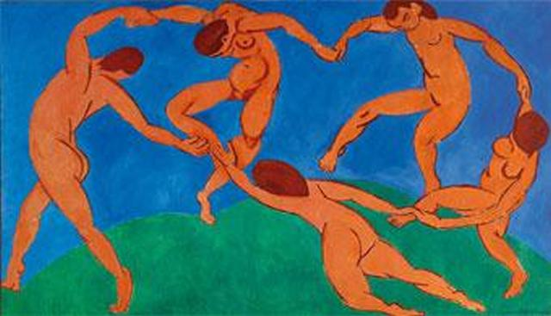
A dança – Henri Matisse -1910
Representa a máxima expressão pictórica, onde as cores são utilizadas com intensidade, além de outras, como a simplificação das formas, o estudo das cores. Os seus temas eram leves, e não tinham intenção crítica, revelando apenas emoções e alegria de viver.
Os princípios desse movimento foram:
· Criar, em arte, não possui relação com o intelecto ou sentimentos;
· Criar é considerar os impulsos do instinto e das sensações primárias;
· Exaltação da cor pura.
Principais características:
- Uso de cores intensas (rojo, verde, amarelo, azul e vermelho);
- Busca de estabelecer harmonia, tranquilidade, pureza e equilíbrio nas obras de arte;
- Uso de formatos planos, grandes, simples e com traços largos;
- Intenção de demonstrar sentimentos nas obras;
- Temas preferidos: cenas urbanas e rurais, retratos, ambientes internos, nus e cenas ao ar livre.
Artista: Henri Matisse.

